1.

a.

1

b.

4

c.

1

d.

N

e.

2

f.

False

g.

False

h.

True

i.

False

j.

True

k.

False

l.

True

m.

False

n.

True

o.

True

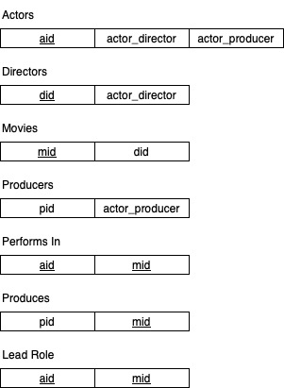

2.

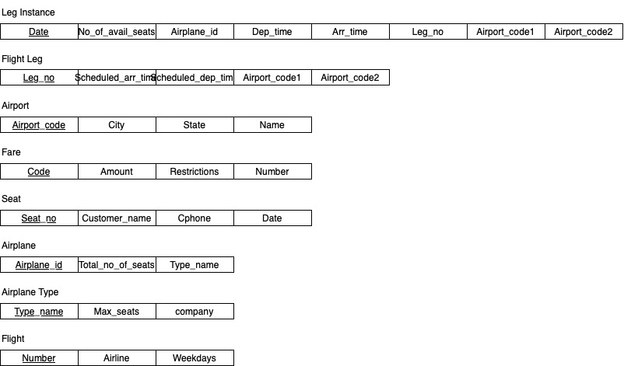

3.

a.

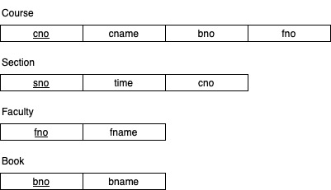

b.

Courses: Min=3, Max=3

Section: Min=3, Max=18

Book: Min=0, Max=insufficient information

Faculty: Min=2, Max=4

c.

b